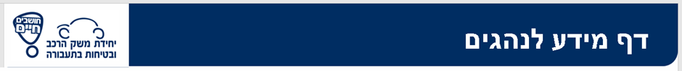

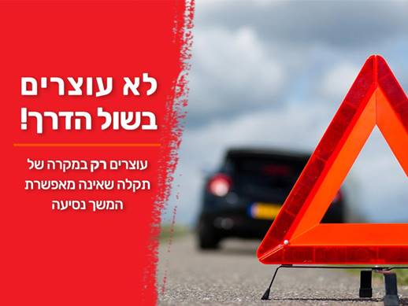

לא עוצרים בשולי הדרך, אלא במקרה של תקלה שאינה מאפשרת המשך נסיעה.

שול הדרך הוא השטח הסמוך לשפת הכביש, שמצדו האחד נמצא הכביש ומצדו האחר אין מדרכה. רוחבו של שול הדרך הוא שלושה מטרים או פחות, כשיש מצדו האחר תעלת ניקוז במרחק קטן יותר .

נהגים רבים נוטים לעצור בשול הדרך למגוון צרכים: למנוחה, לטיפול בחלפים לא תקינים, לתיקון תקר (פנצ'ר), לשיחה בנייד, לאפשר לילד לעשות את צרכיו, להרגעת ילד בוכה, למפגש קצר עם חברים ועוד. עם זאת חשוב לזכור כי העצירה בשול הדרך מסוכנת מאוד, ורכב העומד בשוליים עלול להיפגע ממשאית הסוטה ממסלולה או מכלי רכב אחר הסוטה מנתיב נסיעתו. כאשר רכב הנוסע בכביש בין-עירוני במהירות גבוהה פוגע ברכב עומד, עוצמת הפגיעה היא עצומה. נוסף על כך, רכב העוצר בשול הדרך מסכן לא רק את עצמו ואת יושביו, אלא גם את משתמשי הדרך האחרים ועלול לגרום להפרעות תנועה קשות ולתאונות דרכים .  
עצירה בשולי הכביש מסוכנת לך וְלִשאר נוסעי הרכב. **אל תעצור בשוליים** .  
שול הדרך מיוֹעד לַעצירה רק בשל תקלה ברכב שלא מאפשרת המשך הנסיעה.  
כל עצירה לצורך אחר כמו שימוש בטלפון נייד, מנוחה והתרעננות יש לעשות במקום בטוח כמו מפרֶצי חנִיה ותחנות דלק .  
זכרו !   
אין לעצור בשול הדרך! אם חייבים לעצור בשול הדרך בשל תקלה שאינה מאפשרת את המשך הנסיעה - משתדלים לעצור כמה שיותר רחוק מהכביש :

מדליקים אורות מצוקה .

יוצאים מהרכב מהצד המרוחק מהתנועה ככל הניתן, ומתרחקים אל מעבר למעקה הבטיחות.

לובשים אפוד זוהר .

מציבים משולש אזהרה .

מתקשרים לאחד ממוקדי החירום :

נתיבי ישראל (נת"י) - 2120*  
משטרת ישראל – 100  
כביש 6 - 6116* או 03-9081111  
מנהרות הכרמל - 5424* או 04-6895424